Nama : Sang Aji Indutoro

NIM : L200180003

1. Screenshot kegiatan praktikum

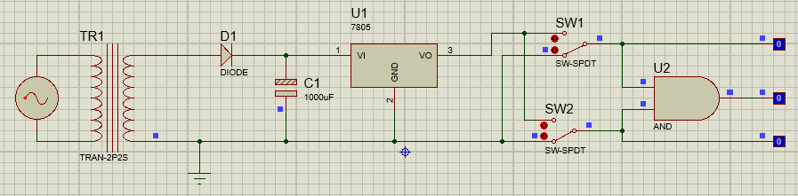

1. Screenshot tugas

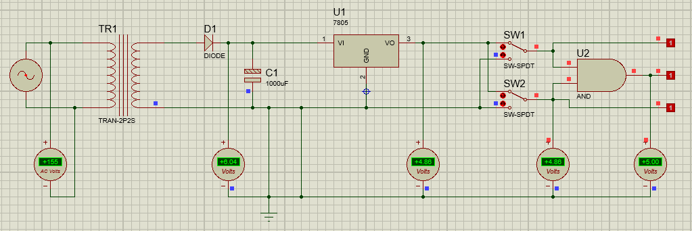

1. Catatan pengukuran :
2. Voltmeter AC : +155 Volt
3. Voltmeter DC 1 : +6.04 Volt
4. Voltmeter DC 2 : +4.86 Volt
5. Voltmeter DC 3 : +4.86 Volt
6. Voltmeter DC 4 : +5.00 Volt
7. Jawab pertanyaan dibawah ini!
8. Apa perbedaan tegangan AC dan DC?

* AC (*Alternating Current*) adalah arus listrik dimana besarnya dan arahnya arus berubah-ubah secara bolak-balik.
* DC (*Direct Current*) adalah tegangan dengan polaritas yang tetap, tidak terjadi perubahan-perubahan polaritas di sepanjang waktunya, karena itu pada DC tidak ada istilah frekwensi.

1. Bagaimana karakter tegangan pada masing-masing Voltmeter?
2. Tegangan di Voltmeter AC : +155 Volt (AC/DC) Dan memiliki karakter : bolak-balik
3. Tegangan di Voltmeter DC 1 : +6.04 Volt (AC/DC) Dan memiliki karakter : searah
4. Tegangan di Voltmeter DC 2 : +4.86 Volt (AC/DC) Dan memiliki karakter : searah
5. Tegangan di Voltmeter DC 3 : +4.86 Volt (AC/DC) Dan memiliki karakter : searah
6. Tegangan di Voltmeter DC 4 : +5.00 Volt (AC/DC) Dan memiliki karakter : searah